

**滨江小三班**

**2023/12/29**

天气：晴

”

****

入园情况：今天来了19位小朋友，**沈懿心、徐可清、晁乐怡、刘欣远、朱子贝**这四位幼儿请了病假。

情绪管理：**印梦瑶、朱梓宸、黄沐尔、赵嘉玥、杨皓宇、李艺可、陈硕、张轩齐、丁依沐、张昱安、于朗**等小朋友能够开开心心入园，**陶子沐、朱瑾瑜、赵中熠、樊予诺、刘子文、谢嘉赟、苏言哲、李芊烨**等小朋友能和老师、同伴打招呼。

****

|  |  |  |
| --- | --- | --- |
| 区域 | 活动掠影 | 游戏实录 |
| 益智区 | C:/Users/宸近墨染意/Desktop/新建文件夹/IMG_6662.JPGIMG_6662C:/Users/宸近墨染意/Desktop/新建文件夹/IMG_6663.JPGIMG_6663C:/Users/宸近墨染意/Desktop/新建文件夹/IMG_6667.JPGIMG_6667C:/Users/宸近墨染意/Desktop/新建文件夹/IMG_6668.JPGIMG_6668 | 刘子文玩了磁力片，做了一个钻石和橙子。  朱梓宸在玩磁力大师。  张昱安在玩情景式拼图玩具。  谢嘉赟在玩创意拼图 |
| 桌面建构区 | C:/Users/宸近墨染意/Desktop/新建文件夹/IMG_6660.JPGIMG_6660 | 朱瑾瑜用雪花片建构了一架飞机。杨皓宇用潜力玩具制作了冰淇淋。 |
| 美工区 | C:/Users/宸近墨染意/Desktop/新建文件夹/IMG_6666.JPGIMG_6666 | 李芊烨用撕纸绘画的方式制作了一幅冬日的美术作品。 |

**03生活活动**

**用餐情况**

晨点：牛奶、切片面包、闲趣饼干、蛋黄果仁切片

午餐：藜麦饭、百叶卷肉、菠菜炒蘑菇、翡翠银鱼羹

水果：什锦苹果羹

午点：枣蓉核桃蛋糕。

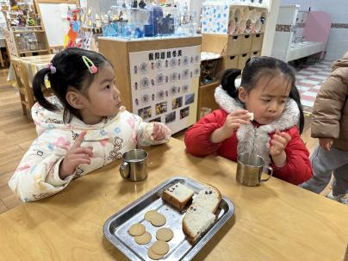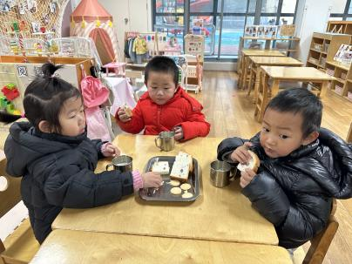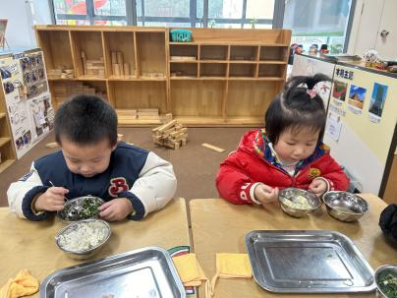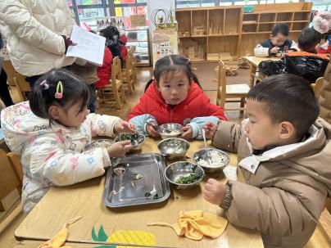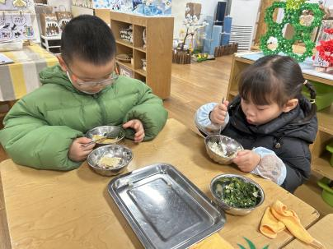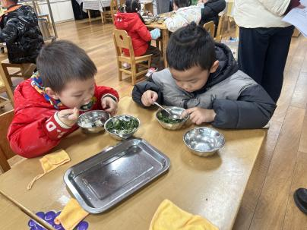

**12、29午餐情况**

|  |  |  |  |  |  |  |  |  |  |  |  |  |  |
| --- | --- | --- | --- | --- | --- | --- | --- | --- | --- | --- | --- | --- | --- |
| **姓名** | **光盘小达人** | | **桌面整洁** | | **握勺姿势** | | | **姓名** | **光盘小达人** | | **桌面整洁** | **握勺姿势** | |
| 杨皓宇 | ○ | | ○ | | ○ | | | 陶子沐 | ○ | | ○ | ○ | |
| 刘子文 | ○ | | ○ | | ○ | | | 苏言哲 | ○ | | ○ | ○ | |
| 朱梓宸 | △ | ○ | | | | | ○ | 张轩齐 | ○ | | △ | △ | |
| 陈硕 | ○ | | ○ | | ○ | | | 樊予诺 | ○ | | ○ | ○ | |
| 朱瑾瑜 | ○ | | ○ | | ○ | | | 丁依沐 | ○ | ○ | | | ○ |
| 刘欣远 | 请假 | | | | | | | 徐可清 | ○ | | ○ | ○ | |
| 黄沐尔 | ○ | | ○ | | ○ | | | 朱子贝 | 请假 | | | | |
| 赵中熠 | △ | | ○ | | △ | | | 印梦瑶 | △ | | ○ | △ | |
| 于朗 | ○ | | ○ | | ○ | | | 李芊烨 | ○ | | ○ | ○ | |
| 张昱安 | ○ | | ○ | | ○ | | | 沈懿心 | 请假 | | | | |
| 赵嘉玥 | ○ | | | ○ | | ○ | | 晁乐怡 | 请假 | | | | |
| 谢嘉赟 | ○ | | ○ | | ○ | | | 李艺可 | ○ | | ○ | ○ | |

**（**注：○做到了，△再加油**）**

**午睡情况：**

所有小朋友都能够在13:00前自主入睡，如**杨皓宇、李艺可、陈硕、张昱安、陶子沐、朱瑾瑜、樊予诺、刘子文、谢嘉赟、李芊烨、徐可清、朱梓宸、赵中熠、于朗、张轩齐**等。

**自理能力：**

**杨皓宇、李艺可、陈硕、张昱安、陶子沐、朱瑾瑜、樊予诺、刘子文、谢嘉赟、苏言哲、李芊烨**能根据冷热穿脱衣物，并在午睡前将衣服正确地用衣架挂起来；**朱梓宸、赵中熠、于朗、张轩齐**还要加油多多练习哦！

**mmexport1590938236088mmexport159093823608804户外活动**

**活动名称：跑酷**

